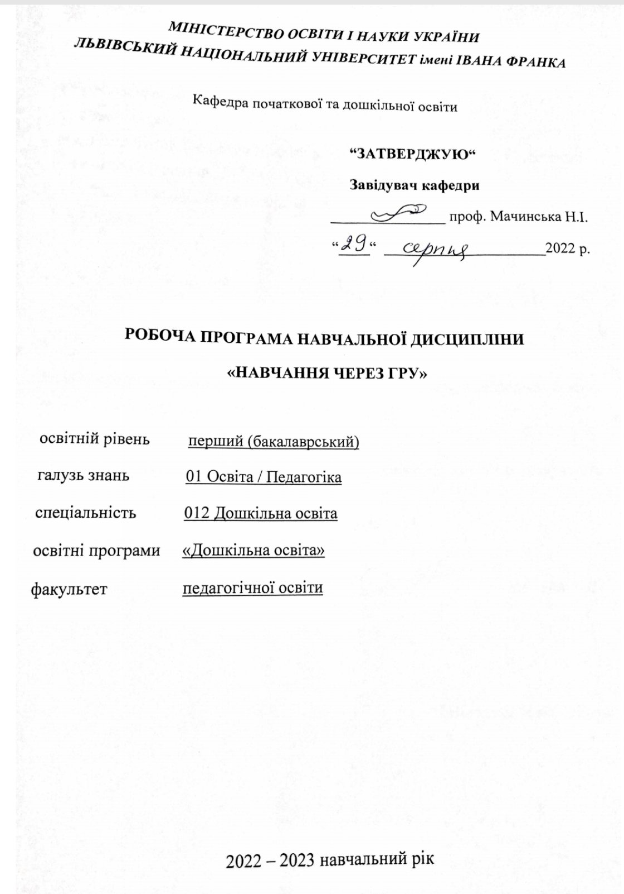

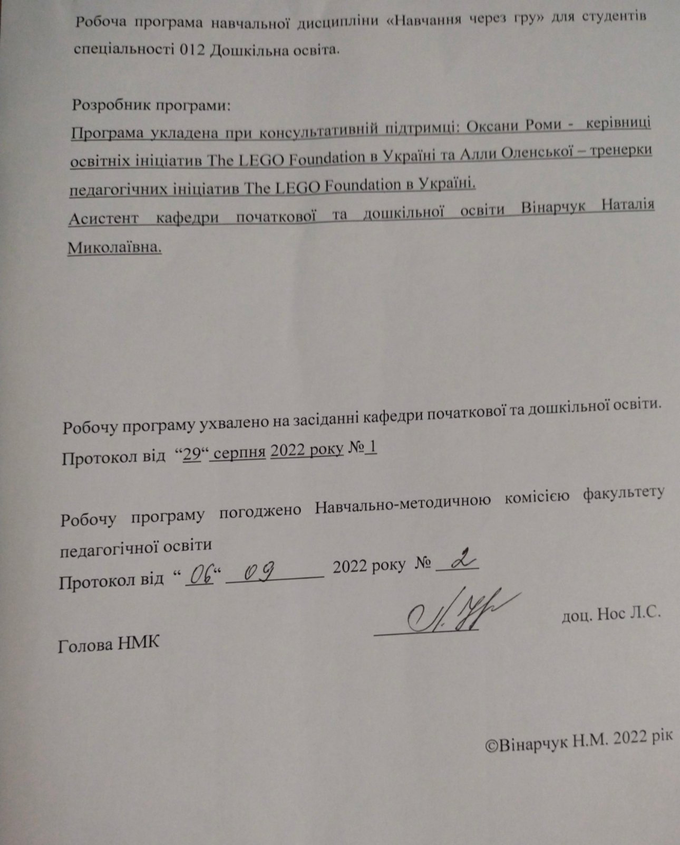

1. Опис навчальної дисципліни

Найменування показників | Галузь знань, освітній рівень | Характеристика навчальної дисципліни
 |  | денна форма здобуття освіти | заочна форма здобуття освіти
Кількість кредитів – 3 | Галузь знань  01 – Освіта / Педагогіка  ^{(шифр, назва)} | Статус:  Нормативна  Мова навчання:  Українська
Модулів – 2 | Освітній рівень перший (бакалаврський) | Рік підготовки:
Змістових модулів – 2 |  | 4-й |  | 4-й
Індивідуальне науково-дослідне завдання – |  | Семестр
Загальна кількість годин – 90 |  | 8-й |  | 8-й
 |  | Лекції
Тижневих годин для денної форми здобуття освіти:  аудиторних – 4  самостійної роботи студента – 3,5 | Спеціальність  012 Дошкільна освіта | - год. |  | - год.
 |  | Практичні, семінарські
 |  | 40 год. |  | 14 год.
 |  | Лабораторні
 |  | - |  | -
 |  | Самостійна робота
 |  | 50 год. |  | 76 год.
 |  | Індивідуальні завдання: –
 |  | Вид контролю – залік

Співвідношення кількості годин аудиторних занять до самостійної і індивідуальної роботи становить (%):
для денної форми здобуття освіти – 44,4/56.6
для заочної форми здобуття освіти – 15.5/74.5

2. Мета та завдання навчальної дисципліни

Метою викладання навчальної дисципліни «Навчання через гру» є є формування готовності майбутніх педагогів до впровадження гри як наскрізного підходу у взаємодії з дітьми дошкільного віку та забезпечення всебічного розвитку дітей і наступності між дошкільною та початковою освітою в умовах запровадження Базового компонента дошкільної освіти та Концепції Нової української школи.
Основними завданнями викладання навчальної дисципліни «Навчання через гру» є:
- ознайомити студентів з концептуальними засадами реалізації гри як підходу у взаємодії з дітьми дошкільного віку;
- забезпечити формування ціннісного ставлення до гри як наскрізного підходу та її можливостей для всебічного розвитку дитини;
- сприяти розвитку системоутворювальних професійних умінь майбутніх педагогів щодо наскрізного впровадження ігрового підходу в умовах освітнього процесу закладу дошкільної освіти, проєктування ігрової взаємодії дошкільників та забезпечення формування ігрової компетентності дитини відповідно до завдань Базового компоненту дошкільної освіти;
- сприяти розвитку професійних якостей педагогів, зокрема гнучкості поведінки та мислення, проактивності, рефлексивності, саморегуляції, емоційної чуйності та стійкості, уміння навчатися впродовж життя тощо.
У результаті вивчення навчальної дисципліни «Навчання через гру» студенти повинні досягти таких загальних та спеціальних (фахових) компетентностей:
Загальні компетентності (ЗК):
КЗ-4 - здатність спілкуватися державною мовою як усно, так і письмово;
КЗ-8 - здатність застосовувати знання у практичних ситуаціях;
КЗ -12 - здатність до співпраці та взаємодії в команді.
Спеціальні (фахові компетентності) (СК):
КС-23 - вміння розробляти навчально-методичні матеріали щодо покращення якості роботи та професійної майстерності.
Програмні результати:
ПР-1. Розуміти і визначати педагогічні умови, закономірності, принципи, мету, завдання, зміст,організаційні форми, методи і засоби, що використовуються в роботі з дітьми від народження до навчання у школі; знаходити типові ознаки і специфіку освітнього процесу і розвитку дітей раннього і дошкільного віку.
ПР-4. Розуміти і визначати особливості провідної – ігрової та інших видів діяльності дітей дошкільного віку, способи їх використання в розвитку, навчанні і вихованні дітей раннього і дошкільного віку.
ПР-5. Здійснювати взаємодію в роботі закладу дошкільної освіти, сім’ї та школи. Залучати батьків до організаціїосвітнього процесу з дітьми раннього і дошкільного віку в умовах закладу дошкільної освіти.
Очікувані результати навчання:
Знання:
Володіння нормами мовлення, писемної і усної мовленнєвої діяльності державною мовою в контексті дошкільної освіти.
Розуміння сутності і можливостей використання знань у розвитку, навчанні й вихованні дітей раннього і дошкільного віку.
Розуміння цілей спільної діяльності і способів їх досягнення у співпраці та взаємодії.
Вміти працювати з джерелами навчання та науковою інформацією, що дозволить конкретизувати етапи і засоби досягнення обґрунтованості змісту вищої освіти.
Комунікація:
Здатність пояснювати, демонструвати і захищати особисту позицію у сфері розвитку, навчання і виховання дітей раннього і дошкільного віку державною мовою.
Здатність до самостійного вибору і відповідального використання сучасних освітніх технологій у розвитку, навчанні та вихованні дітей раннього і дошкільного віку.
Володіння алгоритмом визначення й розподілу функцій і завдань у спільній роботі, коригування їх виконання за вимогами.
Здатність до організації спільної діяльності з викладачем із застосуванням новітніх джерел навчання та наукової інформації.
Відповідальність та автономія:
Вільно і самостійно користуватися державною мовою у спілкуванні та вирішенні завдань професійної діяльності з навчання й виховання дітей раннього і дошкільного віку.
Здатність до самостійного вибору і відповідального використання сучасних освітніх технологій у розвитку, навчанні та вихованні дітей раннього і дошкільного віку.
Здатність пояснювати свої дії суб’єктам освітньої діяльності, змінювати і підпорядковувати їх єдиним вимогам.
Створювати необхідні умови для успішної роботи студентів із новітніми джерелами навчання та наукової інформації.
3. Програма навчальної дисципліни

Модуль 1. Гра в контексті сьогодення
Тема 1. Вступ до спецкурсу «Навчання через гру».
Правила співпраці в рамках спецкурсу «Навчання через гру». Умови ефективності та дієвості правил. Поняття «агентність дитини» в контексті дошкільної освіти. Визначення очікувань як дієвий інструмент усвідомленого навчання. Ігрові способи об`єднання дітей у пари, групи, команди.
Тема 2. Заклад дошкільної освіти як територія гри.
Гра як наскрізний підхід в освітньому процесі закладу дошкільної освіти. Збагачене освітнє середовище як умова особистісно-орієнтованої та компетентнісної освіти. Гра як спосіб забезпечення цілісної освітньої подорожі дитини.
Тема 3. Дошкільна освіта в контексті сьогодення – частина 1.
Світ, що змінюється - сучасна реальність. Трансформаційні зміни в освіті. Гра як спосіб підготувати дитину сьогодні до світу завтра. Роль гри у формуванні цілісної особистості дитини.
Тема 3. Дошкільна освіта в контексті сьогодення – частина 2.
Портрет сучасного дошкільника. Наступність між дошкільною та початковою ланкою у контексті формування ключових компетентностей та наскрізних умінь дитини. Умови ефективного розвитку, навчання, виховання сучасних дітей. Гра як спосіб партнерської взаємодії дітей, батьків, педагогів.
Тема 4. Освіта: переосмислення концепту.
Міжнародний досвід: сучасні тенденції дошкільної освіти у різних країнах. Концептуальні засади розвитку дошкільної освіти в Україні. Поняття “гра” в нормативних документах дошкільної освіти.
Тема 5. Гра як відкрита система.
Розуміння гри як відкритої системи та наскрізного процесу у взаємодії з дитиною. Роль гри у формуванні всебічно розвиненої особистості дитини. Рефлексивний аналіз власного ігрового досвіду.
Тема 6. Характеристики гри як ДНК освітнього процесу сьогодні.
П’ять характеристик гри як індикатори якісної взаємодії дорослого з дитиною (значуща, соціальна, активна, мотивуюча, радісна). Вплив гри на всебічний розвиток дитини: цілісний погляд.

Модуль 2.

Реалізація гри як підходу в освітньому процесі закладу дошкільної освіти
Тема 7. Безмежний арсенал інструментів гри як підходу у професійних практиках педагогів – частина 1.
Дієві інструменти професійної взаємодії педагога закладу дошкільної освіти з дітьми. Усвідомлена практика гри. Використання відкритих запитань та завдань для реалізації гри як наскрізного підходу в освітньому процесі закладу дошкільної освіти.
Тема 7. Безмежний арсенал інструментів гри як підходу у професійних практиках педагогів – частина 2.
Безмежні можливості гри для всебічного розвитку дитини. Ефективні практики ігрового підходу. Поняття «стан потоку» як невід`ємна умова для утримання інтересу та мотивації дітей.
Тема 7. Безмежний арсенал інструментів гри як підходу у професійних практиках педагогів – частина 3.
«Шість цеглинок» як один із інструментів реалізації гри в освітньому процесі закладу дошкільної освіти. Правило «легкого старту». Роль гри у розвитку виконавчих функцій мозку (оперативна пам'ять, самоконтроль, ментальна гнучкість). Метод асоціативного запам’ятовування.
Тема 8. Спектр гри як динамічний континуум.
Спектр гри як динамічний континуум: вільна гра, спрямована гра, розвивальна гра. Моделювання освітнього процесу з урахуванням спектру гри. Усвідомлена навігація спектром гри для всебічного розвитку дитини. Баланс ініціатив дорослого та дитини як невід’ємна умова набуття досвіду агентності.
Тема 9. Гра як підхід: практичний та аналітичний вимір – частина 1.
Дієві практики реалізації гри як підходу з урахуванням динаміки спектру гри. Усвідомлення можливостей розвитку агентності дитини в освітньому процесі закладу дошкільної освіти. Аналіз практик відповідно до спектру гри.
Тема 9. Гра як підхід: практичний та аналітичний вимір – частина 2.
Ранкові зустрічі та їх значення для дітей і педагога. Відображення гри у професійних практиках педагогів, пошук доказів гри. Усвідомлений погляд на організацію взаємодії з дітьми.
Тема 10. Креативність як ключове вміння людини.
Креативність як спосіб мислення, що стимулює інновації та трансформації світу навколо; як ментальний м’яз, а не статична якість і риса. Гра як природний механізм розвитку креативного мислення. Ефективні практики пошуку креативних рішен
Тема 11. Проєктна діяльність як активна стратегія розвитку дітей. Теоретичні засади реалізації проєктної діяльності в закладі дошкільної освіти. Педагогічний супровід проєктної діяльності у дошкіллі. Практикум проєктної діяльності. Дослідницько-експериментальна діяльність як механізм створення “стану потоку”.
Тема 12. Взаємодія з батьками: новий погляд.
Цілісний характер взаємодії з батьками у закладах дошкільної освіти. Гра як інструмент, механізм та майданчик для реалізації педагогіки партнерства у закладі дошкільної освіти. Play Fest та Play Day як ефективні практики партнерської взаємодії.
Тема 13. Роль педагога у реалізації гри як наскрізного підходу в закладі дошкільної освіти.
Готовність педагога до реалізації гри як наскрізного підходу в освітньому процесі закладу дошкільної освіти. Дизайн-мислення педагога як фундамент усвідомленої професійної практики. Секрети успіху сучасного педагога закладу дошкільної освіти. Систематизація, консолідація ключових ідей спецкурсу.

4. Структура навчальної дисципліни
Назви тематичних розділів і тем | Кількість годин
 | денна форма |  |  |  | заочна форма
 | усього | у тому числі |  |  | усьог о |  | у тому числі
 |  | л | практ | сам.роб |  |  | л | практ  . |  | сам.роб
1 | 2 | 3 | 4 | 5 | 6 |  | 7 | 8 |  | 9
Модуль 1. Гра в контексті сьогодення
Тема 1. Вступ до спецкурсу  «Навчання через гру» | 5 |  | 2 | 3 | 5 |  |  |  |  | 5
Тема 2. Заклад дошкільної  освіти як територія гри | 5 |  | 2 | 3 | 5 |  |  | 2 |  | 3
Тема 3. Дошкільна освіта в  контексті сьогодення – частина 1 | 5 |  | 2 | 3 | 5 |  |  |  |  | 5
Тема 3. Дошкільна освіта в контексті сьогодення – частина  2 | 5 |  | 2 | 3 | 5 |  |  |  |  | 5
Тема 4. Освіта:  переосмислення концепту | 5 |  | 2 | 3 | 5 |  |  |  |  | 5
Тема 5. Гра як відкрита система | 5 |  | 2 | 3 | 5 |  |  | 2 |  | 3
Тема 6. Характеристики гри як ДНК освітнього процесу  сьогодні | 7 |  | 4 | 3 | 7 |  |  |  |  | 7
Разом за модулем 1 | 37 |  | 16 | 21 | 37 |  |  | 4 |  | 29
Модуль 2. Реалізація гри як підходу в освітньому процесі закладу
дошкільної освіти
Тема 7. Безмежний арсенал інструментів гри як підходу у професійних практиках  педагогів – частина 1 | 5 |  | 2 | 3 |  | 5 |  |  |  |  | 5
Тема 7. Безмежний арсенал інструментів гри як підходу у професійних практиках  педагогів – частина 2 | 5 |  | 2 | 3 |  | 5 |  |  |  |  | 5
Тема 7. Безмежний арсенал інструментів гри як підходу у професійних практиках  педагогів – частина 3 | 5 |  | 2 | 3 |  | 5 |  |  |  |  | 5
Тема 8. Спектр гри як  динамічний континуум | 5 |  | 2 | 3 |  | 5 |  |  | 2 |  | 3
Тема 9. Гра як підхід: практичний та аналітичний  вимір – частина 1 | 7 |  | 4 | 3 |  | 7 |  |  |  |  | 7
Тема 9. Гра як підхід:  практичний та аналітичний вимір – частина 2 | 5 |  | 2 | 3 |  | 5 |  |  |  |  | 5
Тема 10. Креативність як  ключове вміння людини | 5 |  | 2 | 2 |  | 5 |  |  | 2 |  | 3
Тема 11. Проєктна діяльність як активна стратегія розвитку  дітей | 5 |  | 2 | 3 |  | 5 |  |  | 2 |  | 3
Тема 12. Взаємодія з батьками:  новий погляд | 5 |  | 2 | 3 |  | 5 |  |  | 2 |  | 3
Тема 13. Роль педагога у реалізації гри як наскрізного підходу в закладі дошкільної  освіти | 7 |  | 4 | 3 |  | 7 |  |  | 2 |  | 5
Разом за модулем 2 | 50 |  | 24 | 29 |  | 50 |  |  | 10 |  | 60
Усього годин | 90 |  | 40 | 50 |  |  | 90 |  | 14 |  | 76

5. Теми семінарських занять
не передбачено
6. Теми практичних занять

№ тем и  з/п | Назва теми |  |  | Кількість годин
 |  |  |  | д.ф. | з.ф.
1. | Вступ до спецкурсу «Навчання через гру» |  |  | 2
2. | Заклад дошкільної освіти як територія гри |  |  | 2 | 2
3. | Дошкільна освіта в контексті сьогодення – частина 1 |  |  | 2
4. | Дошкільна освіта в контексті сьогодення – частина 2 |  |  | 2
5. | Освіта: переосмислення концепту |  |  | 2 | 2
6. | Гра як відкрита система |  |  | 4
7. | Характеристики гри як ДНК освітнього процесу сьогодні |  |  | 2
8. | Безмежний арсенал інструментів гри як професійних практиках педагогів – частина 1 | підходу | у | 4 | 2
9. | Безмежний арсенал інструментів гри як  професійних практиках педагогів – частина 2 | підходу | у | 2
10. | Безмежний арсенал інструментів гри як  професійних практиках педагогів – частина 3 | підходу | у | 2
11. | Спектр гри як динамічний континуум |  |  | 2
12. | Гра як підхід: практичний та аналітичний вимір – частина 1 |  |  | 4
13. | Гра як підхід: практичний та аналітичний вимір – частина 2 |  |  | 2
14. | Креативність як ключове вміння людини |  |  | 2 | 2
15. | Проєктна діяльність як активна стратегія розвитку дітей |  |  | 2 | 2
16. | Взаємодія з батьками: новий погляд |  |  | 2 | 2
17. | Роль педагога у реалізації гри як наскрізного підходу в  закладі дошкільної освіти |  |  | 4 | 2
Разом |  |  |  | 40 | 14

7. Теми лабораторних занять

не передбачено

8. Самостійна робота
№  теми з/п | Назва теми | Кількість  годин
 |  | д.ф. | з.ф.
1. | Вступ до спецкурсу «Навчання через гру»  - Запропонувати 10 способів об’єднання дітей у пари/команди/групи (3 способи - від викладачів, 3 способи – з інтернету, 3 способи – від одногрупників, 1 спосіб - власний). Оформити завдання у Word Doc.  - Дослідити зміст поняття «гра» та створити хмару слів у застосунках, що згадані у ресурсі за посиланням:  https://naurok.com.ua/post/internet-resursi-dlya-stvorennya- hmar-sliv-vlasnoruch | 3 | 5
2. | Заклад дошкільної освіти як територія гри  1)Опрацювати запропоновані статті, зокрема візіонера Іллі Кенігштейна, за посиланнями та зафіксувати у вигляді презентації основні повідомлення до кожної статті https://www.obozrevatel.com/society/ilya-kenigshtejn-professii- buduschego-rabota-budet-privilegiej.htm  https://www.epravda.com.ua/authors/583b5fbba2b2b/ | 3 | 3
 | https://www.obozrevatel.com/society/ivan-kompan-professii- kotoryie-pozvolyat-razbogatet-v-buduschem.htm 2)Користуючись різними джерелами створити презентацію про винаходи, інновації у будь-якій сфері життя за останній рік. Максимум 5 слайдів. На наступну зустріч усі учасники  мають мати з собою ноутбук або планшет. |  | 5
3. | Дошкільна освіта в контексті сьогодення – частина 1  - Самостійно опрацювати зміст Концепції НУШ, знайти у тексті відповіді на питання тесту та перевірити себе.  - Розібратися із особливостями НУШ, досліджуючи Концепцію НУШ та самостійно дати відповіді на питання тесту. | 3 | 5
4. | Дошкільна освіта в контексті сьогодення – частина 2  - Знайти на теренах інтернету інформацію про покоління Y, Z, та Альфа і створити ментальну карту.  - Переглянути відео з порталу EdEra «Наскрізні вміння»  https://courses.ed-era.com/courses/course-v1:MON-EDERA- OSVITORIA+ST101+st101/courseware/1398b87899e34309879  164345ffad9b9/e8f6fee0fac345329c2316bb3e4d1f11/ | 3 | 5
5. | Освіта: переосмислення концепту  - Придумати/знайти 3 гри-лічилки, 3 пальчикові гри, 3 руханки. Бути готовими провести будь-яку з них.  - Згадати режимні моменти у дитячому садочку, обрати один з них і описати хід його проведення з дітьми використовуючи ігровий підхід. Роздрукувати, додати в Play портфоліо і поділитися ідеєю у Play Viber групі та вподобати/лайкнути ідею, яка найбільше сподобалась.  (Голосування у Viber групі за найкращу ідею) | 3 | 3
6. | Гра як відкрита система  Із ключових повідомлень, які були зафіксовані під час  перегляду відео «Характеристики ГРИ», створити «квітку думок». | 3 | 7
7. | Характеристики гри як ДНК освітнього процесу сьогодні  - Придумати гру з м’ячем, яка була б спрямована на всебічний розвиток дитини, тобто розвивала 5 сфер.  - Описати гру та проаналізувати її за допомогою наданого в ресурсному пакеті шаблону.  - На наступну зустріч принести із собою мандарин. | 3 | 5
8. | Безмежний арсенал інструментів гри як підходу у професійних практиках педагогів – частина 1  1) Описати взаємодію з дітьми, яка б включала відкриті запитання, обравши будь-який предмет чи об’єкт за бажанням. | 3 | 5

 | 2) Власні розробки розмістити у вайбер групі, ознайомитися з розробками інших учасників, обрати одну і написати відкрите запитання щодо її змісту, таким чином провести обговорення запропонованих активностей.
9. | Безмежний арсенал інструментів гри як підходу у професійних практиках педагогів – частина 2  - Ознайомитися з методичним посібником «Шість цеглинок», який можна знайти у вільному доступі у мережі Інтернет/ресурсному пакеті тренера. Обрати одну вправу і бути готовим її провести.  - Переглянути відео “Тактильні вправи” з ресурсного пакету тренера та зафіксувати, на розвиток яких навичок спрямовані запропоновані активності. | 3 | 5
10. | Безмежний арсенал інструментів гри як підходу у професійних практиках педагогів – частина 3.  - Обрати одну гру (наприклад, із проведених спікерами), адаптувати та продовжити її таким чином, щоб вона мала математичне/мовне/природниче спрямування.  - Обмінятися варіантами у Viber групі з метою створення спільної скарбнички ідей для реалізації під час навчальної практики. | 3 | 3
11. | Спектр гри як динамічний континуум  - Ознайомитися з описом спектру ГРИ з програми «Творці майбутнього» (ресурсний пакет тренера).  - Створити малюнки-асоціації до спектру ГРИ та його складових, зафіксувавши ключові особливості вільної, спрямованої та розвивальної ГРИ. | 3 | 3
12. | Гра як підхід: практичний та аналітичний вимір – частина 1  1) Проаналізувати взаємодію «День народження» відповідно до п’яти характеристик ГРИ та презентувати з точки зору дитини («Значуща»: Мене звати Марійка, День народження  – моє улюблене свято; «Мотивуюча»: я разом з друзями створювала тортик, вони мені допомагали, коли в мене щось не виходило тощо).  2) Знайти в інтернеті інформацію щодо організації ранкових зустрічей у ЗДО. | 3 | 3
13. | Гра як підхід: практичний та аналітичний вимір – частина 2  1) Ознайомитися з матеріалами ранкових зустрічей за посиланням: https://drive.google.com/drive/folders/1A0QxHKSEJYowJkEOpZ ayQPYDxF3IOI6J?usp=sharing | 3 | 5
Роздрукувати запропоновані матеріали та додати їх у власне портфоліо.

2) Фотоквест: сфотографувати 10 речей, які використані не за призначенням і реалізують чиюсь оригінальну ідею.
14. | Креативність як ключове вміння людини  - Дослідити поняття “лепбук” на теренах інтернету. Переглянути відео на EdEra «Лепбук»  https://courses.ed-era.com/courses/course-v1:MON-EDERA- OSVITORIA+ST101+st101/courseware/1398b87899e34309879 164345ffad9b9/4ce20caf76d946eeae73eb8abcda82cc/  - Виготовити власний лепбук, який можна використати з дітьми для розвитку їхньої креативності. | 2 | 3
15. | Проєктна діяльність як сучасна освітня технологія  - Переглянути відео-презентації, як практичні приклади реалізації довготривалих проєктів в закладах дошкільної освіти і школах у рамках участі закладів освіти у Фестивалі гри, навчання та натхнення Play Fest.  - Ознайомитися з навігаційною картою реалізації проєкту  «Книга, що оживає» (додаток у ресурсних матеріалах тренера).  - Придумати 5 тем для реалізації проєктної роботи в ЗДО в рамках Play Fest, поділитися ними у Viber групі. | 3 | 3
16. | Взаємодія з батьками: новий вимір  - Дослідити тему та створити Idea List з переліком цікавих форм роботи з батьками всеукраїнського та міжнародного маштабу.  - Скласти поради для батьків та оформити їх у вигляді малюнків-символів. Перед початком наступної зустрічі учасники розміщують створені малюнки-символи в Idea  Market (в аудиторії) та розшифровують їх. | 3 | 3
17. | Роль педагога у реалізації гри як наскрізного підходу в закладі дошкільної освіти  - У парах або трійках візуалізувати на аркушах А3 враження від тренінгів спецкурсу «Навчання через гру». Потрібно намалювати і написати відповіді на надані запитання. Додати до малюнку власних запитань і відповідей та символів, що їх позначають.  - Поділитися малюнками і думками у вайбер групі. | 3 | 5
Разом |  | 50

9. Індивідуальні завдання

не передбачено

10. Методи навчання

Програмні результати навчання | Методи навчання  і викладання | Методи оцінювання досягнення результатів навчання
ПРН-7. Планувати (на рівні проєктування) освітній процес (навчання, виховання, розви-ток) з урахуванням вікових та індивідуальних особливостей молодших школярів, їх інтересів і потреб, забезпечу-вати (на рівні моделювання ситуацій) розвиток пізнавальної діяльності учнів, формувати у них мотивацію до навчання | Лекційні заняття: інформаційно-рецептивний метод, метод проблемного викладу, методи стимулювання і мотивації навчально-пізнавальної діяльності здобувачів.  Семінарські заняття та самостійна робота: репродуктивний, частково-пошуковий та емпіричний методи, метод застосування знань, навчальна дискусія. | Поточний контроль: усне опитування, практична робота, само- та взаємооцінювання, особиста рефлексія, рубрики до конкретних завдань.  Підсумковий контроль: тестовий контроль.
ПРН-8. Організовувати (у власній навчальній діяльності; на рівні моделювання – у професійній діяльності) конструктивну та партнерську взаємодію з учасниками освітнього процесу; використовувати практики самозбереження психічного здоров’я, усвідомленого емоційного реагування | Лекційні заняття: інформаційно-рецептивний метод, метод проблемного викладу, методи стимулювання і мотивації навчально-пізнавальної діяльності здобувачів.  Семінарські заняття та самостійна робота: репродуктивний, частково-пошуковий та дослідницький методи, метод застосування знань | Поточний контроль: усне опитування, практична робота, само- та взаємооцінювання, особиста рефлексія, рубрики до конкретних завдань, імітаційна діяльність (моделю-вання діяльності, ситуацій) та її аналіз.  Підсумковий контроль: тестовий контроль.
ПРН-11. Збирати, інтерпретувати та застосовувати дані у сфері навчання, виховання та розвитку особистості з використанням методів наукової діяльності | Лекційні заняття: інформаційно-рецептивний метод, методи стимулювання і мотивації навчально-пізнавальної діяльності здобувачів.  Семінарські заняття та самостійна робота: частково-пошуковий та емпіричний методи | Поточний контроль: усне опитування, практична робота, само- та взаємооцінювання, особиста рефлексія, рубрики до конкретних завдань.  Підсумковий контроль: тестовий контроль.
ПРН-15. Створювати психологічно комфортні умови освітнього процесу (на рівні своєї навчальної діяльності), планувати заходи профілактики та протидії булінгу, різних видів насильства, дискримінації | Лекційні заняття: інформаційно-рецептивний метод, метод проблемного викладу, частково-пошуковий метод учіння.  Семінарські заняття та самостійна робота: репродуктивний, частково-пошуковий та емпіричний методи, навчальна дискусія | Поточний контроль: усне опитування, практична робота, само- та взаємооцінювання, особиста рефлексія, рубрики до конкретних завдань, імітаційна діяльність (моделювання ситуацій) та її аналіз.  Підсумковий контроль: тестовий контроль.

11. Методи контролю
- усне опитування;
- спостереження за навчальною діяльністю здобувачів вищої освіти;
- оперативний контроль;
- практична перевірка;
- самоконтроль;
- портфоліо;
- тестовий контроль (МК).

12. Розподіл балів, які отримують студенти

Поточне тестування та самостійна робота, МК |  |  |  |  |  |  |  |  | Сума
Змістовий модуль 1 |  |  |  |  | Змістовий модуль 2
Т1 | Т2 | Т3 | Т4 | Т5 | Т6 | Т7 | Т8 | Т9 | 100

Шкала оцінювання

Оцінювання знань студентів здійснюється на основі результатів поточного та підсумкового контролів за 100-бальною шкалою.
Поточний контроль успішності студентів здійснюється практично постійно за всіма видами робіт: виконання практичних завдань, усні відповіді, контрольне тестування, виконання творчих робіт, загальна активність на заняттях тощо.
У процесі оцінювання навчальних досягнень студентів використовуються такі форми контролю:
- поточний контроль – здійснюється у ході повсякденної навчальної діяльності студентів: відвідування практичних занять та робота на них; виконання завдань самостійної роботи;
- підсумковий контроль – здійснюється після завершення вивчення курсу: залік.
Використовуються такі методи перевірки:
- методи усної перевірки результатів навчання – бесіда, виступ, пояснення;
- методи письмової перевірки результатів навчання – творчі завдання, тестування.
Письмовий контроль проводиться у формі виконання студентами письмових завдань самостійної роботи. Усний контроль проводиться у формі співбесіди зі студентом, наприклад, під час презентації виконання домашнього завдання.
Оцінювання знань за навчальною дисципліною відбувається на підставі накопичених балів за результатами поточного та підсумкового контролю всіх видів згідно зі шкалою оцінювання.
При наявності 35 балів поточного контролю, студент допускається до підсумкового контролю.
Якщо студент із поважних причин пропустив заняття, для відпрацювання матеріалу йому пропонується виконання практичного завдання, проводиться усна співбесіда.
Підсумкова оцінка з дисципліни формується із загальної кількості набраних балів за результатами поточного контролю та заліку.
Перевірка рівня засвоєння знань (поточний та підсумковий тестовий контроль, залік (теоретична частина) за вибором викладача може здійснюватися шляхом: комп’ютерного або письмового тестування. Практична частина заліку – підготовка Play портфоліо, створення моделі «Я – успішний педагог» та усна презентація.
Кількість балів за роботу на практичних заняттях, під час виконання самостійної роботи залежить від дотримання таких вимог:
- своєчасність виконання практичних завдань;
- змістовність;
- якість виконання практичних завдань;
- оригінальність.
№  з/п | Вид контрольного заходу | Кількість  контрольних заходів | Кількість  балів за  1 захід | Усього балів
1 | Підготовка практичного завдання  Термін виконання: у межах підготовки до практичних занять. | 18 | 1,5 | 27
2 | Презентація завдання.  Термін виконання: під час проведення практичних занять. | 16 | 1,5 | 24
3 | Контрольне тестування після вивчення першого розділу.  Термін виконання: по завершенню вивчення першого розділу | 1 | 4,5 | 4,5
4 | Контрольне тестування після вивчення другого розділу.  Термін виконання: по завершенню вивчення другого розділу. | 1 | 4,5 | 4,5
Залік | Залік (практична частина) – виконання творчого завдання  Термін виконання: згідно з розкладом. | 1 | 0-20 | 20
 | Залік (теоретична частина) - підсумкове тестування.  Термін виконання: згідно з розкладом. | 1 | 0-20 | 20
Усього |  | 7 |  | 100

Критерії оцінювання

1-2. Виконання практичного завдання та його презентація на практичному занятті оцінюється у 3 бали (1,5 бала – за підготовку та 1,5 бала за презентацію (див. попередня табл.)).
Критерії оцінювання:
3 бали отримує студент, який самостійно, у повному обсязі виконав завдання, виявив творчій підхід до його виконання та представлення; під час презентації виявив навички взаємодії з аудиторією, запропонував власні завдання або питання для групового обговорення.
2 бали отримує студент, який виконав завдання не в повному обсязі, стереотипно, але принципово правильно; під час презентації виявив певну активність, запропонував завдання або питання для групового обговорення.
1 бал отримує студент, який виконав завдання номінально, без творчого підходу.
0 балів отримує студент, який не виконав завдання. У таких випадках студенту надається можливість повторного виконання та презентації завдання, але не пізніше наступного практичного заняття. При цьому максимально можливе отримання балів складає - 1.
4. Контрольне тестування після вивчення розділів оцінюється максимально у 4,5 бали. Кількість балів підраховується згідно з відсотковим коефіцієнтом із розрахунку 100% правильних відповідей – 4,5 бали.
5. Залік.
Практична частина заліку. Творче завдання передбачає підготовку Play портфоліо, яке оформлюється у друкованому вигляді та створення моделі «Я – успішний педагог».
Критерії оцінювання творчого завдання.
Максимальна кількість балів – 20, які нараховуються за виконання таких частин роботи:
1. Play портфоліо
- наповнення (відповідно до завдань самостійної роботи) – 3 б.;
- оригінальність – 5 б.;
- оформлення портфоліо – 2 б..
2. Створення моделі:
- оригінальність – 5 б.;
- презентація творчого завдання – 5 б..
Теоретична частина заліку оцінюється у 20 балів. Кількість балів підраховується згідно з відсотковим коефіцієнтом із розрахунку 100% правильних відповідей – 20 балів.

Шкала оцінювання: національна та ECTS

Сума балів за всі види навчальної діяльності | Оцінка ECTS | Оцінка за національною шкалою
 |  | для екзамену,курсового проекту (роботи), практики | для заліку
90 – 100 | А | відмінно | зараховано
81-89 | В | добре
71-80 | С
61-70 | D | задовільно
51-60 | Е
26-49 | FX | незадовільно з можливістю повторного складання | не зараховано з можливістю повторного складання
0-25 | F | незадовільно з обов’язковим повторним вивченням дисципліни | не зараховано з обов’язковим повторним вивченням дисципліни

Результати навчання, здобуті у неформальній та інформальній освіті з «Навчання через гру» зараховуються відповідна до Порядку визнання у Львівському національному університеті імені Івана Франка результатів навчання, здобутих у неформальній та інформальній освіті. Оцінюються результати відповідною кількістю балів, яка визначена для конкретної теми чи змістового модуля цієї програми (https://www.lnu.edu.ua/wp-content/uploads/2020/01/reg_inf-educations-results.pdf ).
13. Методичне забезпечення.
Основна література:
- Біла книга «Фасилітація гри: мистецтво та наука про залучення дітей дошкільного віку до навчання через гру». Ханна Дженсен, Ангела Пайл, Дженіфер М. Зош, Хасін Б. Ібрагім, Алехандра Сарагоса Шерман, Жиркі Ріунамо та Бриджіт К. Хамре-LEGO-Торгова марка LEGO Group.-2019.- 23 c. https://www.legofoundation.com/media/3296/wp_%D1%84%D0%B0%D1
%81%D0%B8%D0%BB%D1%96%D1%82%D0%B0%D1%86%D1%96%
D1%8F-%D0%B3%D1%80%D0%B8_2019_ukrainian-version-2.pdf
- Державний стандарт дошкільної освіти, затверджений наказом Міністерства освіти і науки України від 12 січня 2021 р. №33. https://mon.gov.ua/ua/osvita/doshkilna-osvita/bazovij-komponent- doshkilnoyi-osviti-v-ukrayini
- Шість цеглинок : методичний посібник/ упор. О. Рома – The LEGO Foundation. Київ, 2018.35 с
- Парціальна програма розвитку дитини від 2 до 6 років через ГРУ «Творці майбутнього» та методичні рекомендації /О.Ю. Рома, І.Ю. Звоник, Г.В. Малевич, Г.В.Шварова, О.М.Шуляк. – the LEGO® Foundation. - Запоріжжя: СТАТУС, 2022. – 108 c.
Допоміжна література:
- Вінарчук Н.М., Шоловій М.-Т.І. Використання LEGO- технологій як засіб розвитку творчих здібностей дошкільників на заняттях образотворчої діяльності. Міжнародна науково-практична конференція “Сучасний стан та пріоритети модернізації науки та освіти”: 14 вересня 2021.
- Вінарчук Н.М. Логіко-математичний розвиток дошкільників засобами LEGO-конструювання. Міжнародна науково-практична конференція “Сучасний стан та пріоритети модернізації науки та освіти”: 14 вересня 2021.
- Професійний стандарт «Вихователь закладу дошкільної освіти» https://mon.gov.ua/ua/npa/pro-zatverdzhennya-profesijnogo-standartu- vihovatel-zakladu-doshkilnoyi-osviti
- Концепція Нової української школи. https://mon.gov.ua/storage/app/media/zagalna%20serednya/nova-ukrainska- shkola-compressed.pdf
- Біла книга «Навчання через гру та діяльнісний підхід: огляд доказів». Дж.М.Зош, Ем.Дж.Хопкінс, Х.Дженсен, Кл.Лю, Д.Ніл, К.Пірш-Пасек, С.Ліннет Соліс, Д.Вайтбрейд. -LEGO-Торгова марка LEGO Group.- 2017.-39 c. https://drive.google.com/drive/folders/1aBKGkGI607NUMD_LLQpIP5UV 6OR_Z_om?fbclid=IwAR2OVqC6KrL_TgYKRvV22yQrVp_ZGaYFVyN9i fgEjwQBaOHnJ2pofKFoaTE
4. Гра по-новому, навчання по-іншому : методичний посібник / упор. О. Рома – The LEGO Foundation. Київ, 2018. 44 с. https://mon.gov.ua/storage/app/media/nova-ukrainska-shkola/LEGO/po- novomu-navchannya-po-inshomu.pdf
- Шість цеглинок : методичний посібник / упор. О. Рома – The LEGO Foundation. Київ, 2018. 35 с. https://mon.gov.ua/storage/app/media/nova-ukrainska shkola/LEGO/tseglinok-kviten-2018-web.pdf
6.Сайт Міністерства освіти і науки України https://mon.gov.ua/ua
7. Студія он-лайн освіти
https://www.ed-era.com/
8.LEGO Foundation
https://www.facebook.com/legofoundation/

